第１０回　データベース接続（INSERT）

★課題10－１　（ファイル名:kadai10_1.php）

入力画面から、「入力内容の確認」ボタン押下時に、次のページに遷移するように設定しましょう。

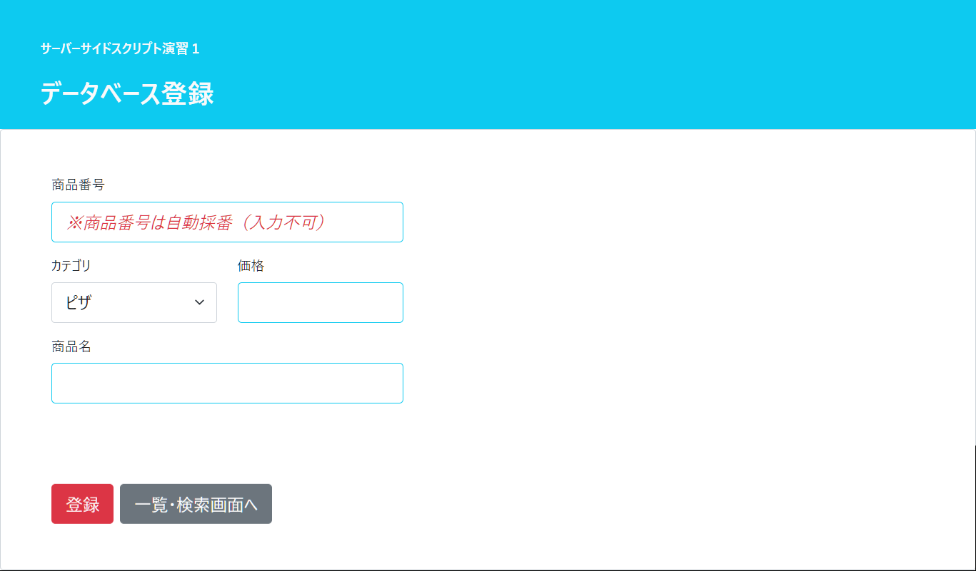

■データ形式：POST

■送信先：kadai10_2.php

★課題１０－２　第1段階（ファイル名：kadai10_2.php）

DB登録処理を行いましょう。（入力値チェックと加工は後ほど行います。）

1. 入力画面より送られたデータを変数に格納する。
2. DB接続処理
3. **SQL文の準備と実行　←ここが前回とは最も異なる部分です。**
4. DB切断処理
5. 結果を画面に表示しましょう。

「登録完了しました」

★課題１０－２　第２段階（ファイル名：kadai10_2.php）

DB登録の前に、入力値のチェックを行いましょう。

1. **入力画面より送られたデータを変数に格納する。←ここで入力値のチェックを行いましょう。**

**また、カテゴリの値がテーブルの現行データに沿うように加工すること。**

**プルダウンのGETデータの値と、現在のDBの値を各自で確認すること。（HTMLとDBの復習を兼ねて）**

1. DB接続処理
2. SQL文の準備と実行　←ここが前回とは最も異なる部分です。
3. DB切断処理
4. 結果を画面に表示しましょう。

「登録完了しました」もしくはエラーメッセージ

＊エラーメッセージなどの挙動は、サンプルサイトで確認してください。

【追加処理】

１．まず、入力値チェックの状態を格納するための配列を追加します。

  $result = [

    "status"  => true, //エラーがあった場合true

    "message" => null, //表示するメッセージ

    "result"  => false, //更新結果（成功した場合true）

  ];

２．各入力値にチェックを追加してください。

エラーとなる場合は、statusとmessageに適宜、値を設定しましょう。

チェック内容は下記の通りにしてください。

■商品名

　全角もしくは半角の空白があった場合、空にしましょう。

　str_replace（置き換え対象となる文字、置き換え文字、処理をしたい文字列）

　変換後、空であれば、エラー扱いとしてください。

■価格

　数値である（filter_input関数で取得する際に、型でフィルターを掛ける）かつ、空でない、の条件を満たさない場合は、エラー扱いとする

３．データ挿入は、入力値にエラーがなかった場合のみ、行うようにしましょう。

プログラムを作成または改修した場合は、各自で動作確認のテストを実施すること【重要】